2013学年第一学期瑞安八校高三期末联考
技术 试题
2013.
第一部分 通用技术（共90分）
注意事项：
1．选择题：每小题选出答案后，用2B铅笔把答题纸上对应题目的答案标号涂黑，如需改动，用橡皮擦擦干净后，再选涂其他答案标号。不能答在试题卷上。
2．非选择题：用黑色字迹的签字笔或钢笔将答案写在答题纸上。作图时，可先使用2B铅笔，确定后必须使用黑色字迹的签字笔或钢笔描黑。不能答在试题卷上。
一、选择題（本大题15小题，每小题3分,共45分。在每小题给出的四个选项中，只有一个是符合题目要求的）
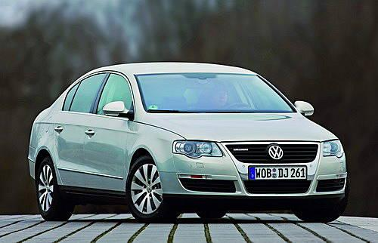
1．起动停车技术（也叫停车起步技术）可以在车辆等红绿灯时自动关闭引擎，而当脚一松开刹车踏的瞬间就能启动引擎。有关专家宣称在交通拥堵严重时这项技术可降低13%的油耗，目前该技术在一些德系车如奔驰、大众车上应用比较广泛。下列关于该技术的说法中正确的是（ ）
A．该技术主要目的是为了提高汽车启动速度
B．该技术在交通顺畅的情况下毫无实用价值
C．该技术能体现环保节能的技术设计理念
D．该技术适合在所有车辆上尝试推广使用
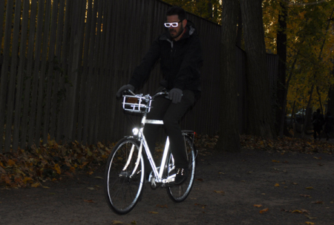
2．如图所示为一款“荧光”自行车，这辆“荧光”自行车的车架使用了一种类似常见于公路护栏的荧光涂层，在白天能保持原本颜色，而夜间有灯光照射时则异常明亮，给予其他人相当明显的视觉提示。如此一来，我们不必再为其专门贴上反光层而破坏产品的原有颜色而担忧了。该项设计主要是为了（ ）
A．更清晰地看清楚前方物体
B．通过信息交互达到安全目标
C．满足人的动态尺寸的需求
D．满足特殊人群的生理需求
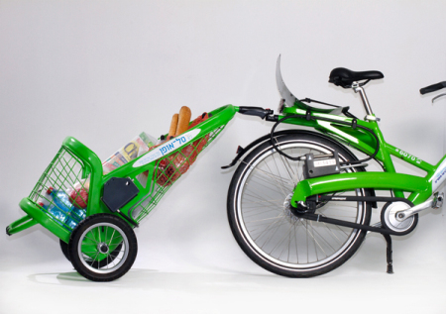
3．如图所示为一款自行车专用的小拖车，这辆小拖车专为那些没有车筐或车筐容量太小的市区公共自行车而设计。该小拖车可以通过挂钩附挂在自行车尾部，用来盛放各种物品，也可以拆卸下来，当作临时购物拖车。设计者在设计时进行了以下分析，其中不合理的是（ ）
A．小拖车的挂钩形状要兼顾人手形状与自行车尾部
B．小拖车的材料要考虑到物品的总重量及行车负载
C．小拖车车筐应设计成网状结构，可防止灰尘弄脏物品
D．小拖车的两轮间距适当增大，有利于小拖车的稳定性
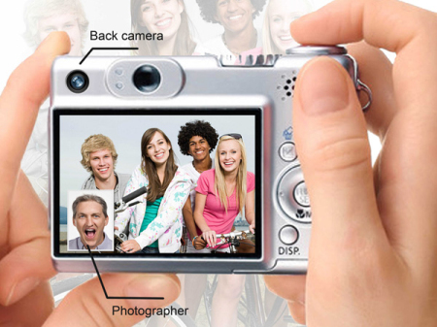
4．班级组织活动出去游玩时，拿相机的那个人往往是最“不上镜”的，想要拍摄一张集体照还需要劳烦路人甲。如图所示为某设计师设计的一款双镜头相机，该相机的屏幕一侧增加了一个小型摄像头，虽然拍出来的画面没有那么融恰，但也算是记录下了所有人的欢声笑语。下列对该产品的评价中恰当的是（ ）
A．该设计体现了实用、创新原则
B．该设计违反了设计的经济原则
C．该设计有助于画面的自动对焦
D．该设计减少了照片拍摄的张数
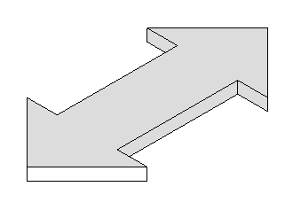
5．将一块厚度为2mm的扁钢手工加工成如图所示的小零件，作为装饰时使用，下列工具及工艺操作要领中恰当的是（ ）
A．用铅笔、墨斗等工具在扁钢表面按加工要求划线
B．用台虎钳夹紧工件，使锯割、锉削面与地面倾斜
C．用手锯锯割上、下两侧凹槽，再用锉刀修整完善
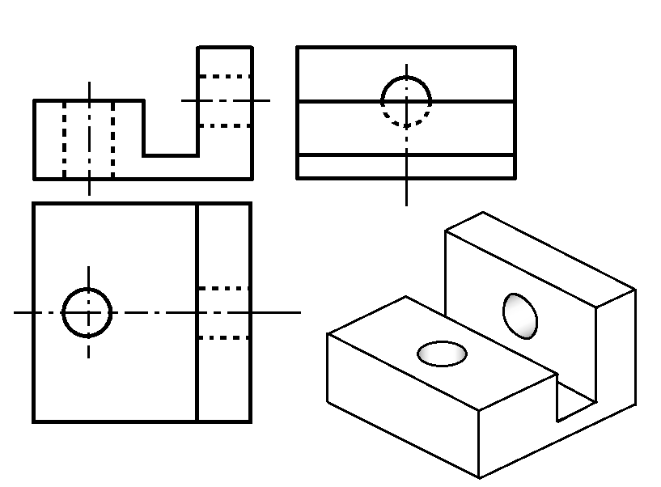
D．用锉刀、砂纸等刷光表面，再喷涂油漆防锈
6．如图所示的立体图及对应的三视图，下列关于该三视图的说法中错误的是（ ）
A．俯视图缺少图线
B．左视图缺少图线
C．主视图缺少图线
D．该三视图存在线型错误
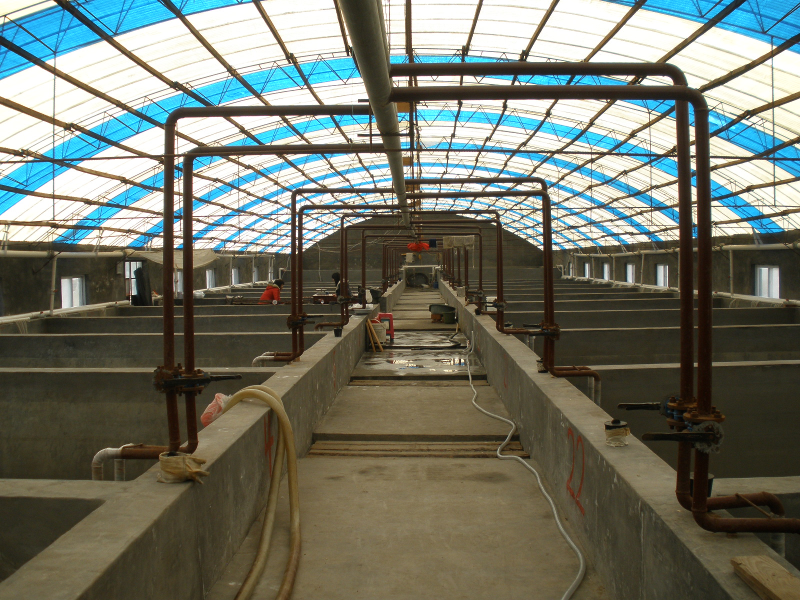
7．如图所示为某地一对虾养殖育苗场，该育苗场引进优质的SPF南美白对虾F1代亲虾进行苗种培育试验，该试验方法属于（ ）
A．模拟试验法 B．移植试验法
C．虚拟试验法 D．强化试验法
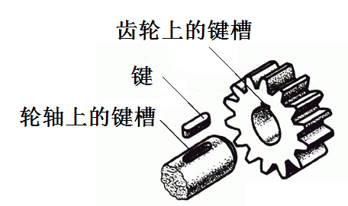
8．如图所示为齿轮轴结构爆炸图，将键嵌入轮轴上的键槽内，再对准齿轮孔中的键槽即可完成安装。当齿轮转动时，下列受力分析中正确的是（ ）
A．键受压、轮轴受弯曲
B．键受压、轮轴受扭转
C．键受剪切、轮轴受弯曲
D．键受剪切、轮轴受扭转
9．针对原先的桌子（如左图）在结构可能存在的不足之处，设计师改进了该桌子的结构（如右图）。下列关于该结构改进的说法中正确的是（ ）
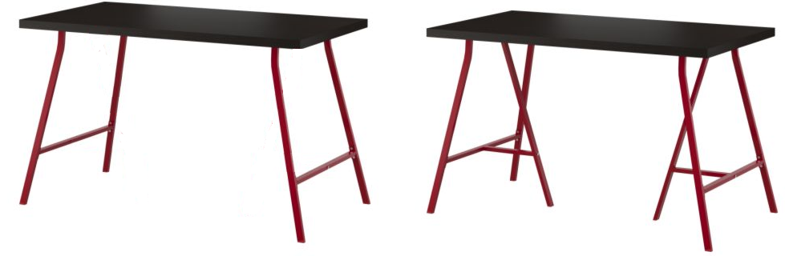
A．通过改变支撑面大小提高稳定性
B．通过改变结构重心来提高稳定性
C．通过改变连接方式来提高强度
D．通过改变结构形状来提高强度
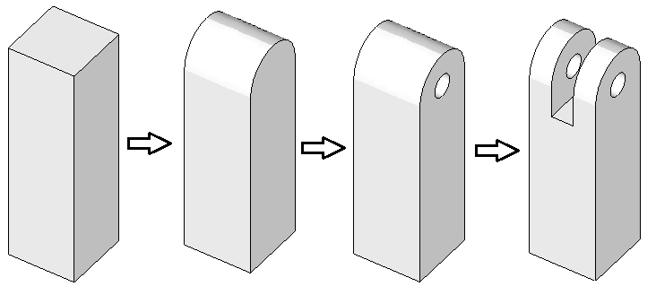
10．如图所示为某同学手工加工旋转臂的加工流程示意图，该流程由以下环节组成：①划凹槽线、锯割并凿出凹槽；②用木锉把木条一端锉成曲面；③钻孔；④刨平方木料。下列选项中，与示意图所表达的流程对应的是（ ）
A．④③①② B．④②③①
C．①④③② D．④①②③

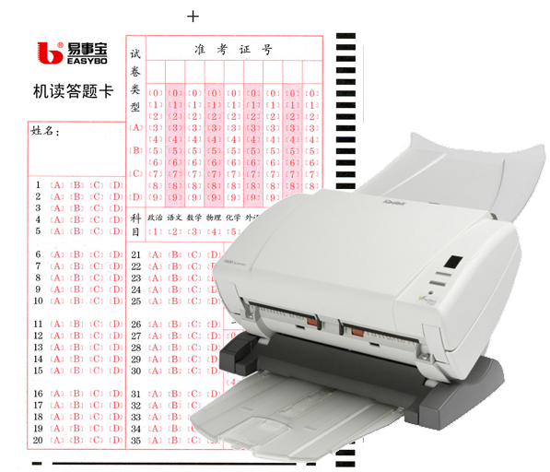
11．某校为了优化试题阅卷流程及试卷分析流程而购置了读卡机，不仅读卡效率高，而且还方便教师分析学生成绩，提高教学质量。但与原来手工批改选择题相比，机读卡及读卡机的投入花费了一定的成本。以下对该流程的优化说法错误的是（ ）
A．该流程优化的措施是购置读卡机等设备
B．该流程优化的目的是提高教学质量和效率
C．流程优化后，教师仍然需要分析学生的成绩
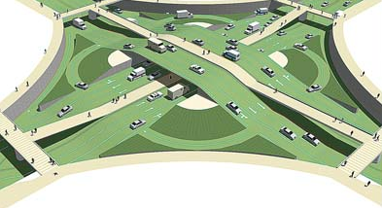
D．该流程是通过改变环节的时序而实现优化的
立体交叉路口
斑马线天桥
行人直行通道
12．如图所示为某人设计的无红绿灯十字路口交通系统，其设计实现了以下优化，不是以安全为目标的是（ ）
A．改十字路口平面交叉为立体交叉，避免主车道交叉
B．设置四座斑马线天桥，行人穿行马路时无后顾之忧
C．取消红绿灯控制，车辆无需等待，畅通无阻
D．行人直行通道高度高于主车道双向直行车道
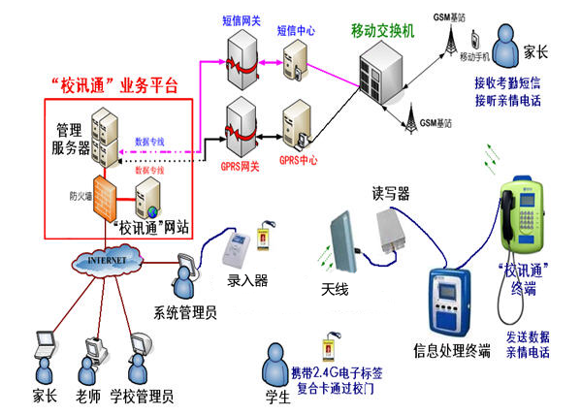
13．如图所示为“校讯通”网络拓补图，“校讯通”是一个利用现代信息技术实现家庭与学校快捷、实时沟通的教育网络平台。从系统的角度分析，下列说法中错误的是（ ）
A．天线设备、读写器、信息处理终端构成学生上下学签到子系统，体现了系统的整体性
B．校讯通网站、网关、短信中心及移动交互机相互联系、相互作用，体现系统的相关性
C．恶劣的天气情况时，校讯通各项功能使用基本正常、没有影响，体现了系统的动态性
D．监控系统具有学生上、下学短信通知，成绩单短信通知等功能，体现了系统的目的性
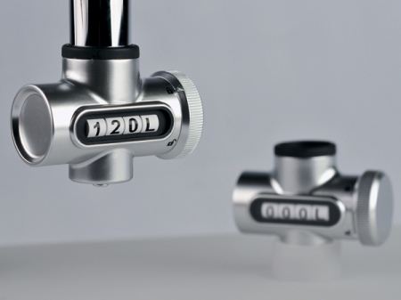
14．如图所示是一款浴缸水龙头锁，该产品能解决给浴缸放水时离开做其他事情，但又怕水溢出的问题。使用该水龙头锁前，先根据自家浴缸大小调节容量开关旋钮设定放水量，达到预设值后，内部机械控制机构使水阀关闭，从而关闭水龙头。下列关于水龙头定水量控制系统的说法中错误的是（ ）
A．被控对象是水龙头
B．输入量是预设水量
C．输出量是水龙头的启闭状态
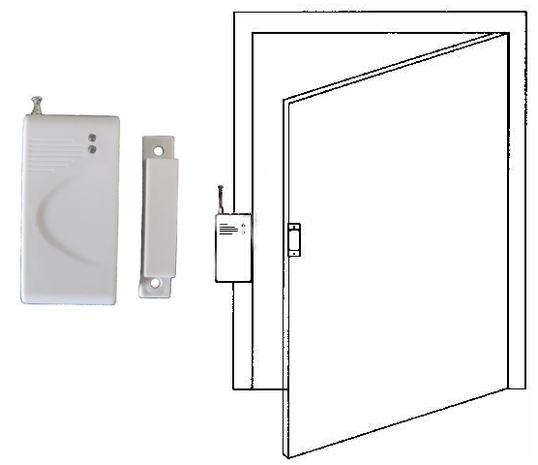
D．执行器是内部机械控制机构
发射器
磁铁
15．如图所示是一款无线门磁报警器，使用前将发射器和磁铁位置对齐，安装至门边（如右图）。当门打开，发射器与磁铁之间的实际距离超过设定距离（1cm）时，门磁传感器感应到变化，促使弹簧管闭合，造成短路，从而内置蜂鸣器发出报警音。该门磁报警控制系统的方框图是（ ）
弹簧管
蜂鸣器
设定距离
报警音
A.
门磁传感器
蜂鸣器
弹簧管
设定距离
B.
报警音
门磁传感器
弹簧管
蜂鸣器
设定距离
C.
实际距离
门磁传感器
+
-
门磁传感器
蜂鸣器
弹簧管
设定距离
D.
实际距离
门磁传感器
+
-
门磁传感器
二、非选择题(本大题共4小题,第16〜17题每题10分,第18题12分,第19题13分，共45分）
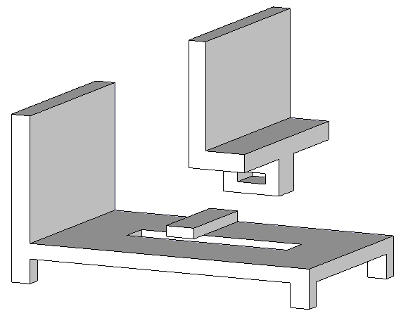
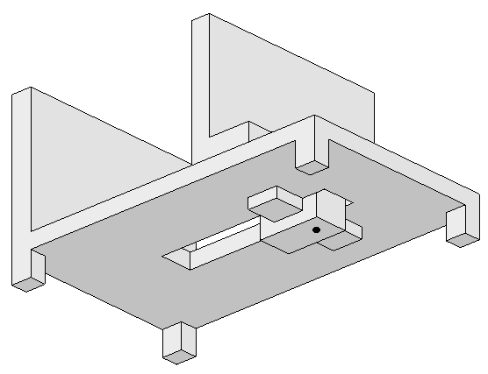
16．如图所示为小蔡同学设计的一款书立，该书立可以通过滑动滑板来调整书立的书本放置空间。请分析书立的整体结构，回答以下问题：
支架
滑板
插销条
滑板向下插入支架滑槽
插销条插入滑板底部方孔
旋进自攻螺丝
（1）根据左图的滑板的结构，用一块方木块手工加工滑板，需要经历以下环节：①划锯割线；②划滑板底部方孔线；③锯割；④凿方孔。正确的安装流程为：____→____→____→____（将加工环节的序号填写在“ ”处）
（2）用一块方木块手工加工滑板，需要用到的工具是 、 、 (在下列工具中选择三种，将序号填写在“ ”处）；①划针；②羊角锤；③框锯；④直尺；⑤螺丝刀。
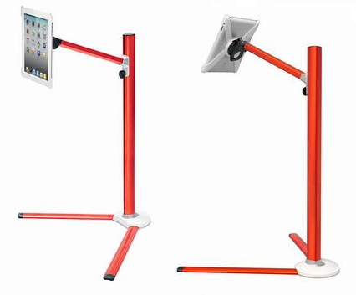
（3）根据右图最终的装搭图（仰视轴测图），装配该书立需要经历以下环节：①将插销条插入滑板底部方孔；②将滑板向下插入支架滑槽；③旋进自攻螺丝。正确的安装流程为：____→____→____（将装配环节的序号填写在“ ”处）
支撑杆
立柱
17. 如图所示为一款平板电脑落地式支架，小亮对该产品进行了评价：①底座采用稳固的三角形结构，有较好的稳定性；②支撑杆前端的万向头水平角度、垂直角度都可以调节，可调节最佳观看角度；③主要关节部件采用高强度铝合金材料，具有一定的强度；④支撑杆可顺着立柱的滑槽滑动，以调节平板电脑高度，躺在沙发上也可以使用；⑤金属表面采用电镀工艺，时尚前卫。请根据上述评价回答以下问题：
（1）以上属于从人机关系角度评价的是：______、______；
以上属于从产品结构角度评价的是：______、______。
（在“______”处填写评价项目的序号）。
（2）要使支撑杆在立柱侧面滑动方便，比较下列三根立柱的造型及截面形状，其中最适合作为平板电脑落地式支架立柱的是________（选择一个，将序号填写在“______”处）
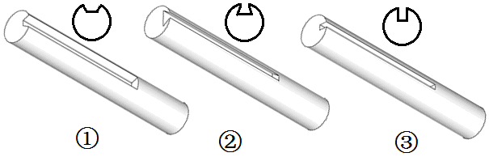
（3）为了平板电脑落地式支架的稳定性，以下试验方案中合理的是______（在下列方案中选择一种，将序号填写在“______”处）
①在支撑杆中部悬挂重物，观察支撑杆的形变情况；
②在支撑杆中部悬挂重物，观察落地支架是否翻倒；
③在支撑杆前端的万向头处悬挂重物，观察支撑杆的形变情况；
④在支撑杆前端的万向头处悬挂重物，观察落地支架是否翻倒。
（4）调整支撑杆使平板电脑达到适合的高度，平板电脑所处的位置越高，支架的稳定性______（从“变好”、“变差”、“不变”中选择一项，填写在“______”处）
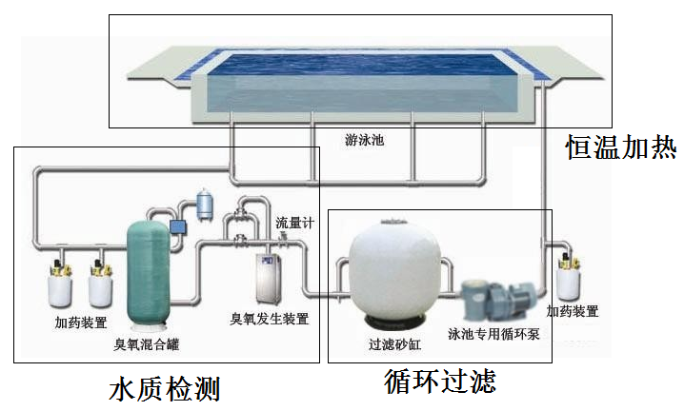
18．游泳池一般配备池水处理系统，水处理系统由循环过滤部分、水质检测部分及恒温加热部分组成。循环过滤部分的功能是：将浊水通过过滤砂缸等将浊水处理成净水，再通过循环泵将净水回灌回游泳池。水质检测部分的功能是：由水质检测仪实时检测水质质量，当实际水质质量低于设定水质质量时，伺服控制器控制精确计量泵加投药剂，从而改变池水过氧化物、尿素含量、菌群总数、余氯值、PH值等水质质量。池水恒温加热部分的功能是：通过伺服控制器控制蒸汽调节阀，定量地给汽水管道混合器通以蒸汽，使池水按要求保持恒温。请针对该游泳池池水处理系统回答以下问题：
（1）游泳池池水处理系统分为______、______、______（在下列选项中选择三种，将序号填写在“ ”处，①伺服控制系统；②水质检测控制系统；③恒温控制系统；④水泵系统；⑤循环过滤系统）
（2）请补充完整水质检测部分的控制系统方框图（在“______”处填写相应的内容）
①______
②______
池水
③__________
设定水
质质量
实际水
质质量
（3）循环过滤之后，游泳池池水自动恢复到预设位置，要实现该控制目的，应选用 作为检测装置(在下列选项中选择一项，将序号填写在“ ”处)。
①水温传感器；②水压传感器；③水位传感器；④水流速检测仪。
（4）该游泳池池水一般要8小时定时换水，以维持水质，这体现系统具有______（特性），在考虑水质质量确保人员健康的同时，要兼顾节水、省电等目标，这体现了系统分析的______原则（在①整体性；②目的性；③科学性；④综合性；⑤动态性；⑥相关性；⑦环境适应性中选择相应的选项，将序号填写在“______”处）。
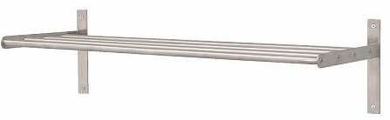
19．如图所示为一款安装在墙壁上的普通毛巾架,发现使用过程中支撑臂容易发生形变。现准备对该毛巾架结构进行改进，设计要求如下：
支座
挂杆
支撑臂
A．支撑臂与支座之间能够实现垂直方向转动；
B．通过改变结构形状来提高毛巾架承载能力；
C．适当增加其他辅助功能。
请根据上述设计要求，完成以下任务：
（1）画出改进后的毛巾架的设计草图，能表现出连接细节，可加以文字说明；（7分）
（2）在设计草图中标注挂杆的长度和支撑臂的长度；（2分）
（3）指出支撑臂与支座之间是如何实现转动的；（2分）
（4）为了保证毛巾架与水泥墙体之间的有足够的连接强度，可以选用的连接件是______（在①膨胀螺丝；②水泥钉；③铆钉；④自攻螺丝中选择一项，将序号填写在“ ▲ ”处）（2分）
第二部分信息技术（共50分)
注意事项：
1.第二部分分为必考模块和选考模块。选考模块答题前，考生务必用2B铅笔在答题纸 上将自己选定模块的识别码的小方框涂黑。A、B两个模块中，只能填涂一个模块，必须按所填涂模块答题,并将试题的答案涂、写在答题纸相应位置上，否则答题无效。A、B两个模块都作答的，以A模块计人总分。
2.选择题：每小题选出答案后，用2B铅笔把答题纸上对应题目的答案标号涂黑。如需改动，用橡皮擦干净后，再选涂其他答案标号。
3.综合题:用黑色字迹的签字笔或钢笔将答案写在答题纸上，不能答在试题卷上。
必考模块（共25分)
―、选择题：本大题共5小题，每小题3分，共15分。在每小题给出的四个选项中，只有一个是符合题目要求的。
1．2012年9月26日中国首艘航母辽宁号正式入列，成中国海军走向远洋起点，舰载机歼—15的起飞手势（又称航母style）也随之广为流传，如第1题图所示，那么这种手势是一种（ ） |  | 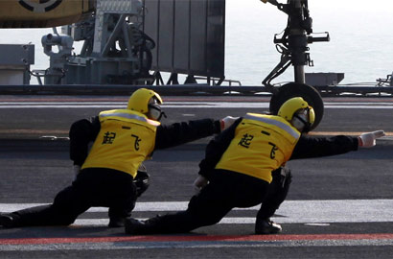
A、信息存储方式 | B、信息传递方式
C、信息编码标准 | D、信息转换技术 | 第1题图
2．若要使用“百度”搜索有关中国钓鱼岛历史的资料，下列关键词选择最合适的是（ ）
A、 | 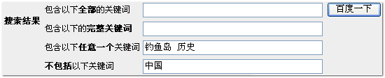
B、 | 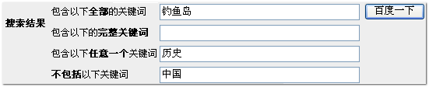
C、 | 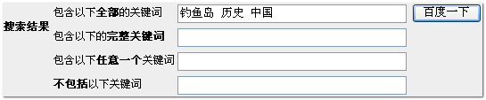
D、 | 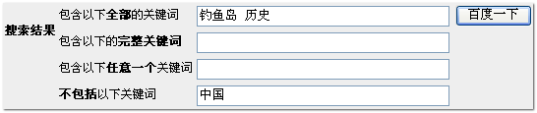
3．用UltraEdit软件观察字符内码，如下图所示。如果要查看“大卫·科波菲尔”的内码，则需要进行（ ）
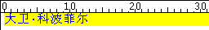
A．切换自动换行模式 | B．选择列块模式
C．切换二进制编辑模式 | D．切换十六进制编辑模式

4．利用GPS定位卫星，在全球范围内实时进行定位、导航的系统，称为全球卫星定位系统（英文Global Positioning System），简称GPS。日常生活中，很多民用导航设备也俗称为GPS。某款GPS导航仪的主要参数如下表所示。
产品类型 | PND便携机 | 屏幕类型 | 高清液晶触摸显示屏
屏幕尺寸 | 7.0英寸 | 屏幕分辨率 | 800*480
GPS芯片 | SiRF Atlas-V双核1600MHz | 存储扩展 | 支持TF卡，最大可支持16GB
操作系统 | Windows CE.NET 6.0 | 地图软件 | E路航正版地图，papago趴趴走
存储容量 | 4GB | 地图描述 | 3D画面，路口放大，路径规划，语音提示，自动纠错
系统内存 | 128MB | 游戏功能 | 支持，内置益智游戏
视频播放 | 支持RMVB，WMV，ASF，AVI等播放，可调节播放进度，暂停，全屏播放视频文件 | 音频播放 | 支持WMA9，MP3，WAV格式的音频播放，支持顺序播放，随机播放，循环播放
关于该款GPS导航仪，下列说法错误的是（ ）
A．导航时，具有语音提示功能
B．如果不使用额外的存储卡，则地图软件大小不能超过4GB
C．采用的是安卓（Android）操作系统
D．具有一定的游戏娱乐功能
5．对某段文字进行修订和批注，修订参数如下图1所示，修订界面如下图2所示。接受所有修订，正确的结果为（ ）
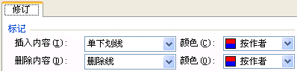
图1
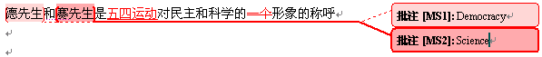
图2
A．德先生和赛先生是对民主和科学的一个形象的称呼
B．德先生Democracy和赛先生Science是对民主和科学的一个形象的称呼
C．德先生和赛先生是五四运动对民主和科学的形象的称呼
D．德先生Democracy和赛先生Science是五四运动对民主和科学的形象的称呼

二、综合题:本大题共2小题，其中第6小题6分，第7小题4分,共10分。
6．林友锋最近对网页制作非常感兴趣，他将网页源码与实际显示内容进行对照，发现HTML（超文本标记语言）很有规律。<tr></tr>代表一行，<td></td>代表一列，<table></table>代表一张表格。第6题—1图中所示的HTML源码表示这张表格中包含2行3列。bordercolor="#FF0000"定义了表格边框线颜色，"#FF0000"为RGB颜色的十六进制表示，相当于RGB(255,0,0)，代表为红色。
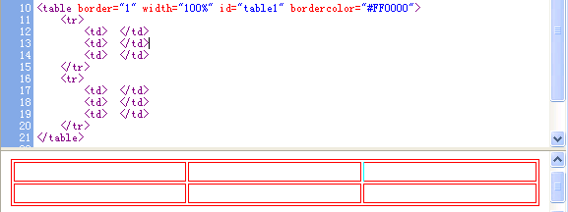
第6题—1图
（1）根据以上规律，可知下面第6题—2图的HTML代码片段对应的表格包含 ① 行2 列，表格边框线颜色为 ③ （填字母：A.绿色 / B.蓝色 / C.黄色）
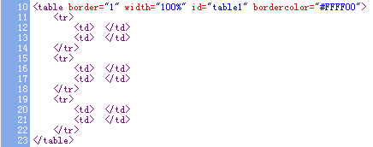
第6题—2图
（2）已知HTML源码中<a href="http://www.qq.com">腾讯</a>表示在“腾讯”这两个字上设置指向http://www.qq.com网站的超链接。现要在“与我联系”四个字上设置指向邮箱654321@qq.com的超链接，请完善下面的HTML源码：
<a href="_____________________">与我联系</a>
7．郑菲菲收集了本组同学其中考试成绩的相关数据，使用Excel软件进行处理，界面如第7题—1图所示。请回答下列问题：
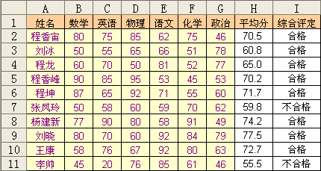
第7题—1图
（1）郑菲菲用公式结合自动填充的方法计算每位同学的平均分，她在H2单元格中的应输入公式____________________。
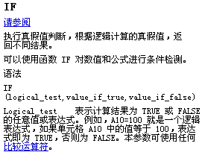 | 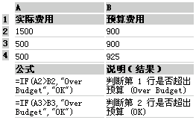
第7题—2图
（2）郑菲菲在判断均分是否合格时（大于或等于60分合格），使用了if函数。有关if函数的使用方法如第7题—2图所示，I2单元格中的具体公式应为___________。

选考模块（共25分）
考生在“算法与程序设计”和“多媒体技术应用”
两个模块中任选一个作答
B.多媒体技术应用
―、选择题：本大题共5小题，每小题3分，共15分。在每小题给出的四个选项中，只有一个是 符合题目要求的。
1、张凡同学利用视频处理软件制作了一段视频，未压缩前该视频的基本信息如下：PAL制式，分辨率为800×600，色深为32位，则以下理解正确的是（ ）
（A）该视频的帧率为30帧/秒
（B）该视频压缩时可以利用JPEG压缩标准使数据量大大减小
（C）该视频未压缩时每秒钟播放的数据量约为45.78MB
（D）该视频每帧彩色图像的色彩数为32种
2、陈理豪使用Photoshop制作一幅图像，已知新建的文档属性如下图所示，则完成后保存为BMP格式图片，其图像大小为（ ）
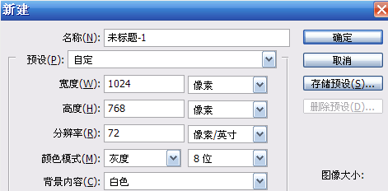
（A）96KB | （B）976KB | （C）768KB | （D）2.25MB
3．使用Photoshop软件处理“企鹅.jpg”图片，已知其编辑界面如图所示，若使用当前选择的工具来选取图中的部分区域，并拷贝到新建文件中，得到的图像应是（ ）
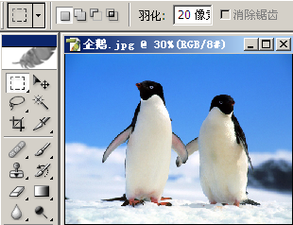
 | 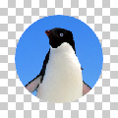 |  | 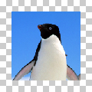
A． | B． | C． | D．
4．有两个分辨率、颜色位数相同的BMP图片文件“nlm.bmp”、“zsl.bmp”，用“画图”软件分别将它们另存为JPEG文件，如下图所示，
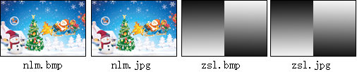
则关于这四张图片的存储空间比较，以下说法正确的是（ ）
A．nlm.bmp比zsl.bmp大 | B．nlm.bmp比nlm.jpg大
C．nlm.jpg与zsl.jpg一样大 | D．四张图像的大小都不相同
5．某Flash文档中的属性面板如下图所示，已知舞台大小为800×600像素，则下列说法正确的是（ ）
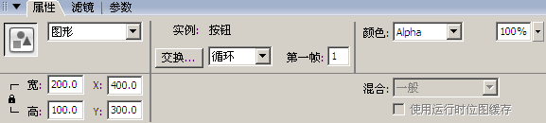
A．若将该实例的宽度设为400像素，则高度会自动变为200像素
B．产生该实例的元件类型为按钮
C．该实例位于舞台正中央
D．该实例在舞台上不可见

二、综合题：本题共2小题，其中第6题4分，第7题6分，共10分。
6．朱老师用PHOTOSHOP软件制作了一张宣传画，当前编辑窗口如第6题图所示。请回答下列问题：
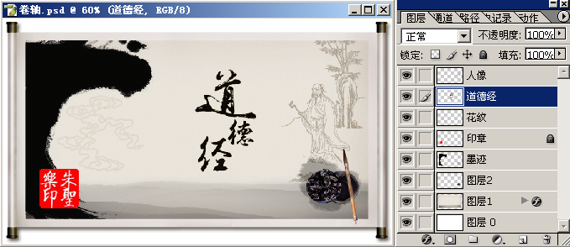
第6题图
（1）“道德经”图层中的文字在效果图中显示偏小，可通过______________（填：图像大小 / 自由变换 / 画布大小）命令的操作对该图层的图像进行适当的放大。
（2）朱老师想对“印章”图层添加滤镜效果，当选中该图层，打开滤镜菜单时却发现命令都为灰色，原因是________________________。
7．魏晨同学用Flash软件制作一个多媒体作品，其中“main2”场景的制作脚本如下表所示，制作过程中的图层面板如第7题图所示，请回答下列问题：
模块名：“main2”场景 | 类别序号：2 | 进入方式：由“main1”场景进入
呈现方式：  1.大象和猴子由舞台从左到右运动。  2.香蕉从香蕉树上掉落到象背上再随大象一起向右运动。  3.“replay”按钮在舞台右下方，按下“replay” 跳转到“load”场景的第1帧并停止播放。 |  | 呈现顺序说明：  1.一开始出现背景图片、大象和猴子动画、香蕉掉落动画持续时间1.5秒。  2.香蕉随大象、猴子一起向右移动的动画持续时间约2秒。  2.最后出现“replay”按钮，并停止播放。

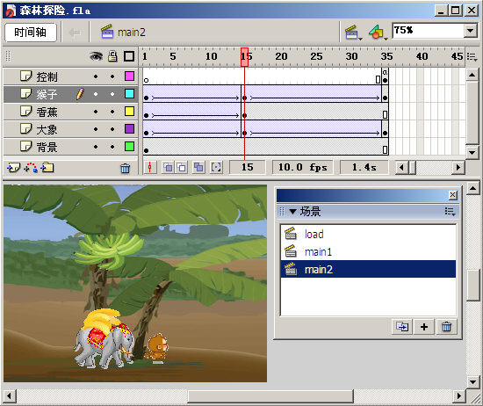
第7题图
（1）执行“测试影片”命令，首先出现_______________（填场景名称）场景的动画。
（2）观察第7题图，__________（填：香蕉 / 猴子 / 大象）图层的动画设置不符合制作脚本。
（3）由制作脚本可知，“replay”按钮实例添加的动作命令为_________________________。

通用技术部分参考答案（评分要求）

一、选择题（本大题15小题，每小题3分，共45分）
题号 | 1 | 2 | 3 | 4 | 5 | 6 | 7 | 8 | 9 | 10
答案 | C | B | C | A | D | C | B | D | D | B
题号 | 11 | 12 | 13 | 14 | 15 | / | / | / | / | /
答案 | D | C | C | D | A | / | / | / | / | /
二、非选择题(本大题共4小题,第16〜17题每题10分,第18题12分,第19题13分，共45分）
16．（1）①、③、②、④………………………每空1分，共4分
（2）②、③、④……………………………每空1分，共3分ks5u

（第（2）小题写成正确序号对应的内容也给分）
（3）②、①、③……………………………每空1分，共3分
17．（1）②、④；①、③………………………每空1分，共4分
（2）② （3）④ （4）②………………第（2）、（3）、（4）小题每空2分，共6分
18．（1）②、③、⑤……………………………每空1分，共3分
（2）①伺服控制器；②精确计量泵；③水质检测仪 每空1分，共3分
（①写成控制器也给分，②写成计量泵、加药装置也给分）
（3）③ （4）④；⑤…………………… 第（3）、（4）小题每空2分，共6分
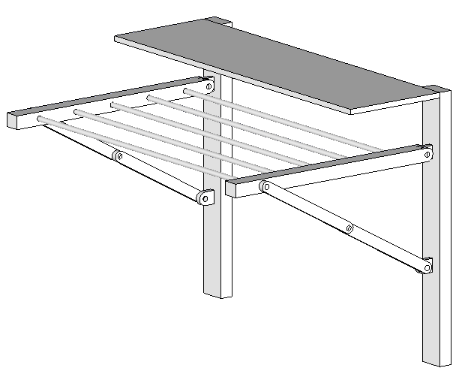
（第（3）、（4）小题写成正确序号对应的内容也给分）
搁物架
19．（1）草图共7分（参考方案如右图）
★评分要求按分值，划分为4项：
支撑臂与支座之间转动……2分
毛巾架承载能力提高………2分
辅助功能……………………2分
整体立体感、美感…………1分
★评分要求按梯度，划分为4层：
完成要求且草图清晰的，得6或7分；
个别项目没有达成的，得3—5分不等；
画成平面草图的，最多得3分；
卷面潦草、态度不好的，得3分以下。

（2）挂杆长度、支撑臂长度每个1分，共2分。标注正确、合理即可得分。
注意两个方面:①尺寸标注的三要素；②尺寸数字的范围：0—1000mm。
（3）本题2分，只要合理的都给分。但出现“榫接”、“焊接”、“固定”等刚性连接的或只作笼统回答（如“就是这么连接的”、“如图所示”等）不给分。
（4）①，本小题2分。写成“膨胀螺丝”或“膨胀螺栓”的也给分。
信息技术部分参考答案（评分要求）

第二部分信息技术答案（共50分)
必考模块（共25分)
―、选择题：本大题共5小题，每小题3分，共15分。在每小题给出的四个选项中，只有一个是符合题目要求的。
1 | 2 | 3 | 4 | 5
B | C | D | C | C
二、综合题:本大题共2小题，其中第6小题6分，第7小题4分,共10分。
6．（1）3 （2分）
（2）C （2分）
（3）mailto:654321@qq.com （2分）
7．（1）=AVERAGE(B2:G2)或=SUM(B2:G2)/6或=(B2+C2+D2+E2+F2+G2)/6 （2分）
（2）=IF(H2>=60,”合格”,”不合格”) （2分）

选考模块（共25分)
―、选择题：本大题共5小题，每小题3分，共15分。在每小题给出的四个选项中，只有一个是符合题目要求的。
1 | 2 | 3 | 4 | 5
C | C | C | B | A
二、综合题:本大题共2小题，其中第6小题4分，第7小题6分,共10分。
6．（1） 自由变换 （2分）
（2） 印章图层已被锁定 （2分）
7．（1） load （2分）
（2） 香蕉 （2分）
（3） on(press){gotoandstop(”load”,1);} （2分）

